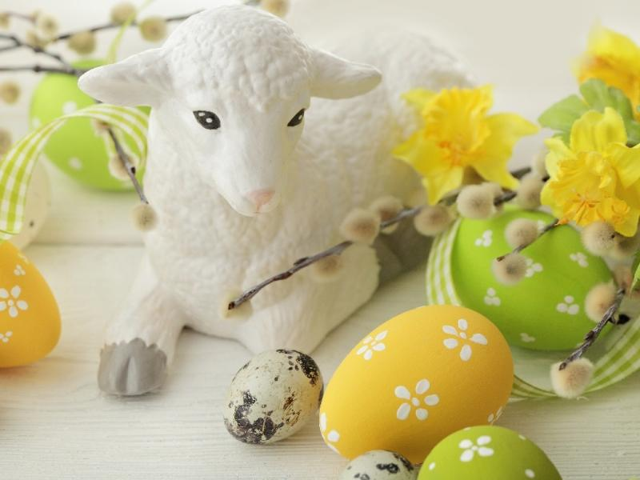

Wielkanocny koszyk
Jak widać zwykle Pan Bóg ma Swoje, najlepsze plany. Wydawało się, że tę Wielkanoc przeżyjemy „tradycyjnie”. Niestety, wszystko wskazuje na to, że mimo naszych szczerych chęci i zamiarów, i w tym roku będziemy musieli znowu skoncentrować się na szukaniu nowych dróg świętowania. Ale jest w tym Boży plan! Spróbujmy odnaleźć (lub przypomnieć sobie) znaczenie wielkanocnych tradycji, które przecież nie mają nam przysłaniać Pana Jezusa, ale o Nim opowiedzieć.

Dlaczego?
Dlaczego ta Noc była i jest Wielka? O tym opowiada najpiękniejsza i uwielbiana historia biblijna. Przypomnijmy ją sobie – w końcu w kościele też co roku opowiadamy o tych samych wydarzeniach…

Wielkie Tajemnice Wielkiego Tygodnia - historia dla dzieci(You Tube

https://youtu.be/YaJe0pwX5_M)

Zachęcam bardzo do obejrzenia tej historii „bez słów”:

Wielkie Tajemnice Wielkiego Tygodnia - Opowieść o Wielkanocy (You Tube https://youtu.be/djsigxg5IF4)

Jak dzisiaj?
Przez cały Wielki Post przygotowywaliśmy się na tę Wielką Noc i „doprawialiśmy” nasze życie, żeby lepiej smakowało nam i innym. W Wielką Sobotę zwykle też szykujemy smakołyki, tym razem także dla naszych żołądków. Tylko… które włożyć do święconki? Sprawdźmy czy Piotrek znalazł odpowiedź na to pytanie.

Świetna święconka - opowiadanie o tym, jak Piotruś przygotowywał koszyk wielkanocny. (You Tube https://youtu.be/Z8RV2_vRwSE)

Czy udało Wam się zapamiętać, co z koszyczka jest najważniejsze? Jeśli jeszcze nie jesteście pewni, to zapraszam do małego zadania…
Żeby znaleźć odpowiedź na pytanie o najważniejszy element koszyczka, trzeba wyciąć puzzle i ułożyć je, najlepiej naklejając na białej kartce. Starsze dzieci na pewno chętnie spróbują odczytać litery! Czerwone litery, przeczytane z góry do dołu, utworzy rozwiązanie.
Dla mniejszych dzieci z pewnością frajdą będzie narysowanie poszczególnych rzeczy, ale tutaj rodziców prosimy uprzejmie o odczytanie haseł.
koszyczek_krzyzowkaPOBIERZ
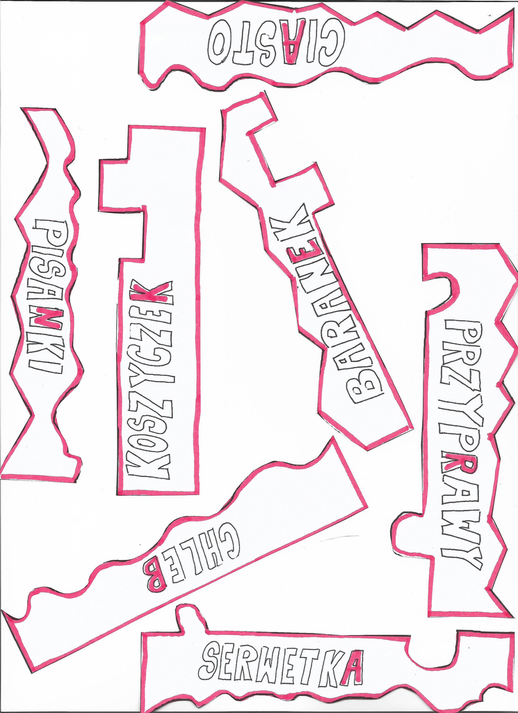

Gotowi…
… na te Wielkie Wydarzenia? W końcu cały Wielki Post na to czekaliśmy! Na koniec pomódlmy się, również o to, by następne Święta były znowu „tradycyjne”. Może jeszcze bardziej nas ucieszą?
Panie Jezu, który dajesz nam wszystko, co potrzebne. Spraw, żebyśmy w te wielkanocne świętowanie pamiętali, że jesteś na pierwszym miejscy. Wtedy wszystko inne, nie tylko w wielkanocnym koszyku, będzie na swoim, właściwym i ważnym miejscu.

Wesołego Alleluja.!!!

